

**题目名称：医院药品库房管理系统**

**课程名称：软件需求与系统设计**

**小组成员：黎雨彤，梁安婷，刘雅唯，吕钰双**

目录

1. 引言 - 3 -

1.1. 编写目的 - 3 -

1.2. 背景 - 3 -

2. 任务概述 - 3 -

2.1. 目标 - 3 -

2.2. 用户的特点 - 4 -

2.3. 假定 - 4 -

3. 需求规定 - 5 -

3.1. 功能结构图 - 5 -

3.2. 系统流程图 - 6 -

3.3. 需求描述 - 6 -

3.4. 数据库设计 - 11 -

3.5. 其他要求 - 12 -

4. 运行环境规定 - 13 -

4.1需求软件 - 13 -

5. 约束 - 13 -

5.1 标准约束 - 13 -

5.2 硬件约束 - 13 -

5.3 软件限制 - 13 -

5.4 维护服务 - 14 -

## 引言

### 编写目的

此需求规格说明书编制目的是明确本项目的详细需求，供用户确认项目的功能和性能，和用户形成一致的理解和确认，作为进一步详细设计软件的基础。并对业务功能进行描述，以便与用户方在业务需求方面的理解上达成一致，同时也便于设计人员、开发人员能快速理解系统的应用需求。

对系统开发的配置进行明确划分、定义，以便确定系统的范围，同时也为设计人员进行概要设计提供指导。对各个功能需求的验证提供指导，便于测试人员编写测试用例，进行更全面的测试。

### 背景

　　项目名称：医院药品库房管理系统。

项目简介：本项目的由XX医院主管院长提出，由黎雨彤，梁安婷，刘雅唯，吕钰双担任设计人员、本项目软件为方便医药仓库管理人员管理药品库出库入库，采购业务和库存统计所设计。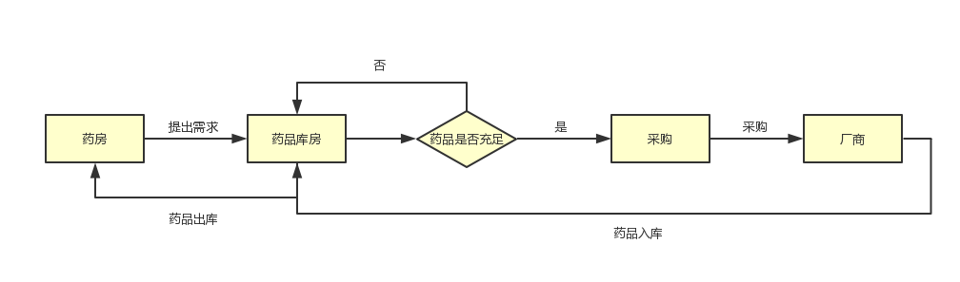

## 任务概述

### 目标

　　进行计算机管理后，全院统一药典和药价，对全院的药品资源（西成药，中药，草药）进销存各个流通环节进行管理，各有关科室直接通过网络使用药品数据，具有很高的实效性。

### 用户的特点

　　本系统使用操作人员主要为医院仓库管理人员，维护人员为医院技术部门人员。使用操作人员需要熟悉仓库管理流程，具有基本的计算机操作技能；维护人员需要具有网络安全意识，掌握一定的网络管理控制技能，能够进行网站维护。

### 假定

1. 软件首次登录以管理员的身份登录，也可以添加新的用户，登录只能用已有的用户身份登录。
2. 使用寿命：四到六年。
3. 使用人员限制：仅限医院药房管理人员，仓库管理人员及医院技术部门人员。
4. 开发时间：本项目要求在10周内完成。
5. 开发语言及环境：HTML（H5）、JavaScript和Java语言进行设计，数据存储采用Oracle数据库。
6. 经费限制：25万元资金用于软硬件购置及应用系统的开发工作。
7. 使用环境：在当下主流浏览器软件下兼容运行。
8. 操作人员控制：科室请求仓库发药品，仓库对药房出库，仓库向厂商采购，仓库从收到厂商的进货。
9. 操作人员需要根据其工作性质进行分类——管理层人员，仓管，采购人员，药房人员。不同类别的操作人员操作权限不同。

## 需求规定

### 功能结构图

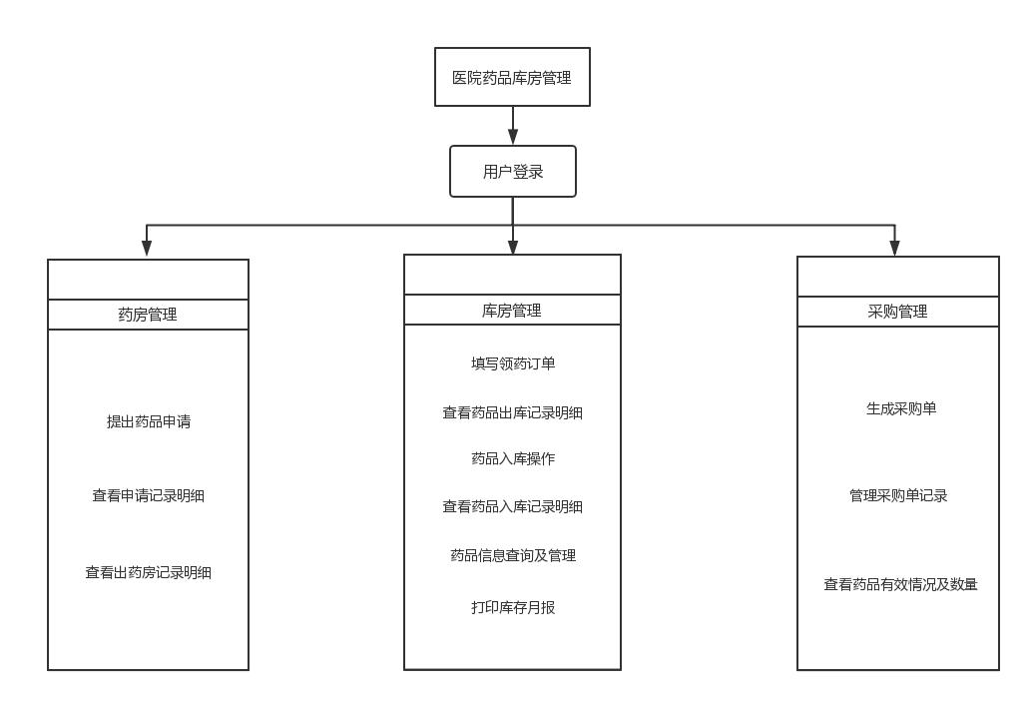

通过此图展示本程序的基本结构以及大体主要功能。

### 系统流程图

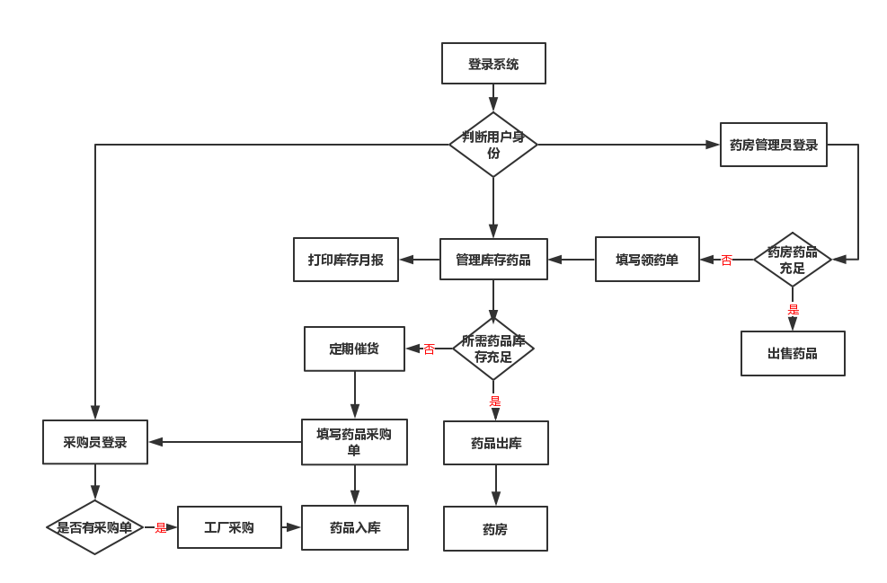

图3.2.1 系统主要流程图

### 需求描述

本软件主要有以下功能：

1. **用户管理功能：**
2. 用户管理。
3. 注册管理。
4. **药房管理功能：**
5. 提出药品申请。
6. 查看申请记录明细。
7. 查看出入药房记录明细。
8. **库房管理功能：**
9. 填写领药订单。
10. 查看药品出库记录明细。
11. 药品入库操作。
12. 查看药品入库记录明细。
13. 药品信息查询及管理。
14. 打印库存月报。
15. **采购人员管理功能：**
16. 生成采购单。
17. 管理采购单记录。
18. 查看药品有效情况及数量。

#### 用户管理页面

1. **登录管理**
2. 登录身份：不可编辑，通过下拉选择菜单，选择药房管理员、库房管理员、采购员、admin。
3. 用户名：长度小于15个字符，具有唯一性。
4. 密码：密码由数字、字母和下划线组成，用户从键盘输入，密码经过加密处理，在本界面不直接显示。
5. **注册管理**
6. 进入用户注册完成规范注册信息要求（要求限定为医院特定人员拥有注册权限）。
7. 三类管理员权限不同，且互不能进入对方管理界面，只有系统管理员能够注册账号。

#### 药房管理页面

1. 填写领药订单
2. 登录身份为药房管理员时使用此功能，领药需要先进入药品管理界面进行填写领药订单操作。
3. 填写信息及其属性约束：
4. 订单日期：系统时间。
5. 订单号：系统自动生成。
6. 领药药房：获取当前用户所在药房。
7. 药品信息：包括药品名称，规格，单价，单位，分类，申请数量，申请金额，发药数量，发药金额。
8. 负责人：获取当前用户所在药房负责人。
9. 申请人：获取当前用户用户名。
10. 领药订单一旦提交，在申领部门确认并做出库登记入帐后，不可修改信息。
11. **查看申请记录明细**  
     登录身份为药房管理员时使用此功能，进入药品管理界面进行查看申请记录明细操 作。可通过药品信息，订单号，申请人，申请日期等领药订单所含属性查询申请记录。
12. **查看出入药房记录明细** 登录身份为药房管理员时使用此功能，进入药品管理界面进行查看出入药房记录明 细操作。根据出入药房药品记录生成药品药房库存信息，包括药品的效期情况和数量多 少，如发现药品数目不足时填写领药订单，申请领药。

#### 库房管理页面

1. **药库药品出库操作**
2. 登录身份为库房管理员时使用此功能，进入库房管理界面进行药品出库操作。
3. 具体操作：根据药房提交的领药订单，发放药品作出库处理，填写出库单。
4. 出库单内容包括：
5. 日期：获取系统时间。
6. 领药药房：与领药订单所属药房一致。
7. 药品名称：与领药订单所领药品名字一致。
8. 药品规格：所领药品容量。
9. 数量：所领药品数量。
10. 单位：支/只/克/粒/盒
11. 零售单价：与领药订单中发药金额一致。
12. 批发单价：与领药订单中申请金额一致。
13. 批发金额：与采购金额一致。
14. 批零价差：采购金额和零售单价的价差 。
15. 生产批号：厂家获得。
16. 有效期：厂家获得。
17. 零售合计：与药房发药数量一致。
18. 批发合计：与药房申请数量一致。
19. 批零差合计：申请数量和发药数量差。
20. 交货人：库房人员。
21. 验收人：库房人员。
22. 记账人：库房人员。
23. **药品出库记录明细**
24. 登录身份为库房管理员时使用此功能，进入库房管理界面进行查看药品出库记录明细操作。
25. 查看模式：表单形式展现，通过时间来进行入库记录的分类。
26. 可查看信息：日期，领药药房，药品名称，药品规格，数量，单位，零售单价，批发单价，批发金额，批零价差，生产批号，有效期，账页，零售合计，批发合计，批零差合计，交货人，验收人，记账人。
27. **药库药品入库操作**
28. 登录身份为库房管理员时使用此功能，进入库房管理界面进行药库药品入库操作。
29. 具体操作：根据采购业务提供的采购药品信息与实际入库药品信息，向药库添加新增药品信息，填写药库药品入库单。
30. 入库单内容包括：
31. （日期，药品名称，批零差价，药品规格，数量，规格，零售（单价，金额），批发（单价，金额））：与前面一致。
32. 扣率（扣率，金额）：发药金额除以批发金额。
33. 实付金额：与药房领药订单发药金额一致。
34. 负责人：库房人员。
35. 会计：库房人员。
36. 验收人：库房人员。
37. 经手人：采购人员。
38. 供货商：厂家。
39. **药品入库记录明细**
40. 登录身份为库房管理员时使用此功能，进入库房管理界面进行查看药品入库记录明细操作。
41. 查看模式：表单形式展现，通过时间来进行入库记录的分类。
42. 查看药品入库信息：可查询药品名称、药品规格、数量、单位、零售单价、零售金额、批发单价、批发金额、批发价差、扣率金额、实付金额、帐页和入库时期、供货商、负责人、会计、验收人、经手人。
43. **药品信息查询及管理**
44. 登录身份为库房管理员时使用此功能，进入库房管理界面进行查看药品信息及管理操作。
45. 查看模式：表单形式展现。一级分类：
46. 西成药库：再通过药品名称和药品号分类。
47. 中药库：再通过药品名称和药品号分类。
48. 草药库：再通过药品名称和药品号分类。
49. 查看药品信息：可查询药品名称、药品号，药品规格、数量、药品金额、所属药库、生产日期、有效日期（生产批号、供销商、采购日期）。
50. **打印库存月报**
51. 登录身份为库房管理员时使用此功能，进入库房管理界面进行打印库存月报操作。
52. 查看模式：打印或表单显示。
53. 月报内容及约束：
54. 序号：xxxx（年）xx（月）+ 药品号。
55. （药品名称，规格，单价，单位）：与药房订单一致。
56. 期初数量：每月开始的药品数量。
57. 期初金额：每月开始的药品总价格。
58. 入库数量：与库房的入库订单中的总数量相同。
59. 出库数量：与库房的出库订单中的总数量相同。
60. 盈亏情况：共三个填项：盈、亏、无盈亏。计算出库数量*单价-出库数量*期初金额，为负则亏，为正则盈，为0则无盈亏。
61. 期末数量：每月结尾的药品所剩数量。
62. 期末金额：每月结尾的药品总价格。

#### 采购管理页面

1. **生成采购单**
2. 登录身份为采购管理员时使用此功能，进入采购管理界面进行生成采购清单操作。
3. 功能需求：在管理库存药品时，如发现药品数目不足时定期催货，填写采购订单。采购订单需填报“订货单位，订货日期，订单号，供货单位，联系人，电话，地址，传真，邮编，备注”这些必要信息，且每个采购的药品还需其“品名，规格，生产厂商，单位，数量”五个信息。
4. 数据约束：必须保证所填写的订单号的正确性与唯一性，且日期，电话，地址邮编需确输入格式。
5. 业务约束：已提交的采购订单（入厂审批后）不得修改。
6. **管理采购单记录**
7. 登录身份为采购管理员时使用此功能，进入采购管理界面进行管理采购单记录操作。
8. 功能需求：登录身份进入页面后可查看往期采购单的记录，对于未提交或提交后未入厂的采购单可做修改，其余已提交审批后的采购单不得妄动。
9. 数据约束：修改采购单时的输入要求同生成采购单一致。特别注意提交审批后的采购单数据不得有变动。
10. 业务约束： 保证所有采购单的唯一性，审批后的采购单的延续性。
11. **查看药品有效情况及数量**
12. 登录身份为采购管理员时使用此功能，进入采购管理界面进行查看药品有效情况及数量操作。
13. 功能需求：采购管理员定期登入查看各类药品的各种情况，并根据其有效期和数量、采购要求作预先判断。
14. 数据约束:没有需求的药品管理期间所有数据保持不变。
15. 业务约束:保证药品库房各种数据的正确性。

### 数据库设计

* + 1. **数据表及其关系：**

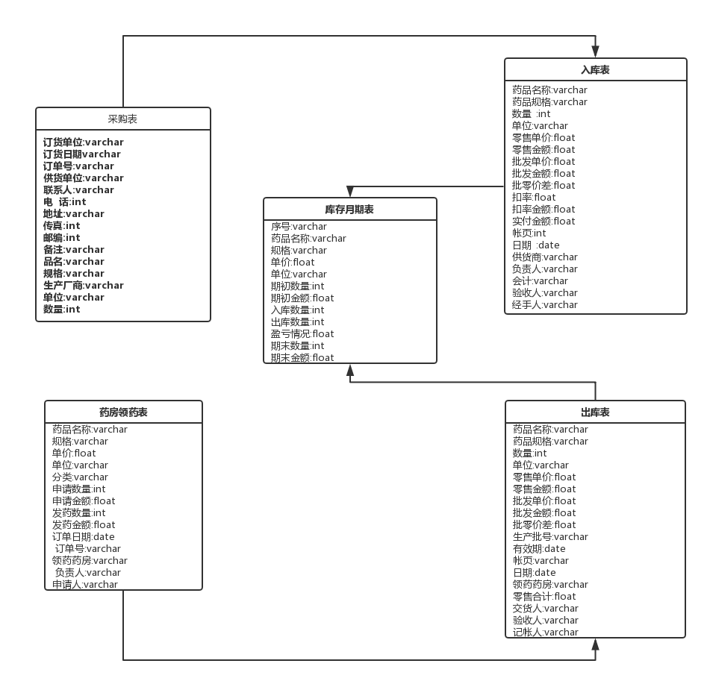

图3.4.1数据图

### 其他要求

　　如用户单位对安全保密的要求，对使用方便的要求，对可维护性、可补充性、易读性、可靠性的特殊要求等。

## 运行环境规定

### 4.1需求软件

服务器端 :

操作系统：Windows7/Windows 10

数据库管理系统：Oracle/SqlServer 

开发软件：eclipse

## 约束

### 5.1 标准约束

系统设计除了需要遵照我省信息化系统的统一管理规范要求外，还必须遵循如下标准：

* 《全国企业机关机构代码编制规则》GA/T 380-2012
* 《企业数据元素》GA/T 543
* GB/T 16260-2006 信息技术 软件产品评价质量特性及其使用指南
* GB/T 17544-1998 信息技术 软件包 质量要求和测试
* GB/T 18905-2002 软件工程产品评价

### 5.2 硬件约束

系统服务器硬件尽量使用节能环保国内品牌。

### 5.3 软件限制

#### 5.3.1 编程工具

要求系统采用流行的B/S模式，编程工具需要采用当前主流开发工具，选择三方开发组件必须确保连续服务。

#### 5.3.2 支撑软件

本系统数据库选择Oracle11g。

### 5.4 维护服务

本系统需要提供完善的7X24小时售后服务，包括系统运行维护、系统完善与维护和系统升级等技术支持和售后服务需求。